**APRESENTAÇÃO DA INTERFACE DO APLICATIVO MÓVEL**

O aplicativo móvel tem como objetivo ser um facilitador para o usuário, pessoal e informativo, promovendo a educação, entendimento e conhecimento sobre plantas, doenças e pragas, bem como possibilitar o usuário listar suas plantas compradas.

**TELA DE LOGIN DO APLICATIVO**

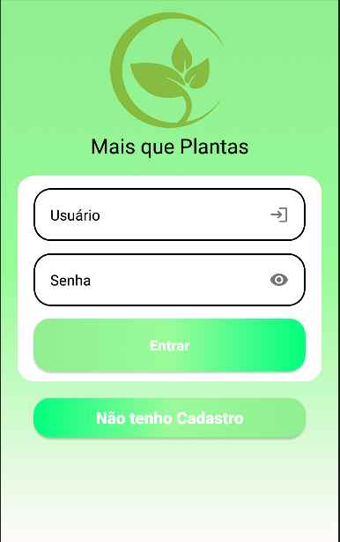

1. Informações necessárias para realizar o cadastro e possíveis atualizações:

**Usuário:** Campo a ser preenchido com o nome de usuário criado anteriormente no cadastro feito felo site na web.

**Senha:** Campo a ser preenchido com a senha criada anteriormente, podendo variar entre números e letras, maiúsculas e minúsculas e caracteres especiais, conforme foi cadastrado.

1. Botões

**Entrar:** O usuário após ter feito o preenchimento correto dos campos usuário e senha, ao clicar no botão “Entrar” e após a confirmação e verificação da autenticidade dos dados, dará seguimento no acesso ao aplicativo;

**Não tenho Cadastro:** O usuário ao clicar nesse botão, será direcionado para a nossa página web para efetuar o cadastro, devendo realizar o preenchimento dos dados solicitados corretamente para liberação de acesso ao aplicativo.

**TELA DE MENU DO APLICATIVO**

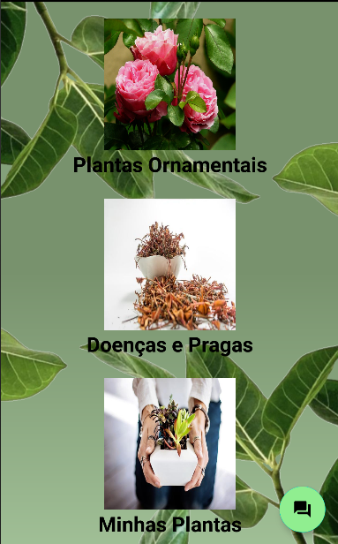

* 1. **Plantas Ornamentais:** O usuário ao clicar nesse botão será encaminhado para a lista de plantas ornamentais cadastradas na nossa aplicação, podendo assim dar segmento na pesquisa da planta desejada;
  2. **Doenças e Pragas:** O usuário ao clicar nesse botão será encaminhado para a lista de doenças e pragas cadastradas na nossa aplicação, podendo assim dar segmento a sua pesquisa;
  3. **Minhas Plantas:** O usuário ao clicar nesse botão será encaminhado para um menu onde ele poderá cadastrar novas plantas, visualizar sua lista já cadastradas anteriormente, podendo assim gerenciá-las, adicionando, editando ou excluindo, as plantas cadastradas na sua lista.
  4. **Ícone de Auxílio:** Ao clicar nesse ícone, o usuário será redirecionado para uma página que contera as explicações abaixo sobre o que significa cada ícone do menu plantas ornamentais.

**Tela de Dúvidas:** O usuário após clicar no ícone de auxílio, será direcionado para uma nova aba, na qual contera as explicações sobre o que significa cada ícone do menu plantas ornamentais.

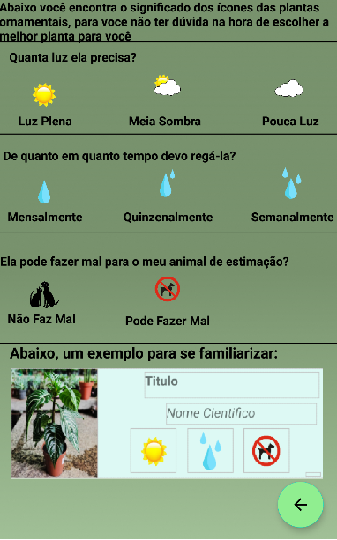

**TELA INTERNA DO APLICATIVO: MENU PLANTAS ORNAMENTAIS**

# 

**Lista de Plantas Ornamentais:** O usuário após clicar no botão plantas ornamentais, será direcionado para a lista de plantas ornamentais cadastradas, no qual ele poderá ver uma foto, o nome popular e científico da planta, e os ícones referentes a luminosidade, tipos de rega e se a planta pode ser cultivada por donos de animais;

* + 1. **Tipos de Luminosidade:** Os tipos de luminosidade foram divididos em três tipos:
       1. **Sol Pleno:** Representa que a planta pode ficar exposta a luz solar durante todo o dia.



Ícone referente: sol pleno.

* + - 1. **Meia Sombra:** Representa que a planta pode ficar exposta a luz solar durante a manhã ou à tarde. Essa planta está próxima a janela e recebe sol direto algumas horas do dia.



Ícone referente: meia sombra.

* + - 1. **Pouca Luz:** É a planta que não recebe sol direto durante o dia, mas recebe luminosidade do ambiente durante algumas horas do dia.



Ícone referente: pouca luz.

* + 1. **Tipos de Rega:** Os tipos de rega foram divididos em três tipos: Rega Semanal, Rega Quinzenal e Rega Mensal;
       1. **Rega Semanal:** O ícone com três gotas representa que a planta precisa ser regada semanalmente.



Ícone referente: rega semanal.

* + - 1. **Rega Quinzenal**: O ícone com duas gotas representa que a planta precisa ser regada quinzenalmente.



Ícone referente: rega quinzenal.

* + - 1. **Rega Mensal:** O ícone com uma gota representa que a planta precisa ser regada semanalmente.



Ícone referente: rega mensal.

* + 1. **Interação com Animais de Estimação:** Os ícones a seguir indicam se a planta pode ser cultivada em conjunto com animais, como cães e gatos, ou não.
       1. **Pet Friendly:** Esse ícone indica que a planta não é tóxica para animais e pode ser cultivada nos mesmos ambientes que eles.



Ícone referente: pet friendly.

* + - 1. **Not Pet Friendly:** Esse ícone indica que a planta é tóxica para animais e recomenda-se que não seja cultivada nos mesmos ambientes que eles.



Ícone referente: not pet friendly.

**Lista de Plantas:** O usuário após clicar em qualquer planta listada, será direcionado para uma nova aba, na qual poderá ver uma foto, o nome popular da planta, e sua descrição;

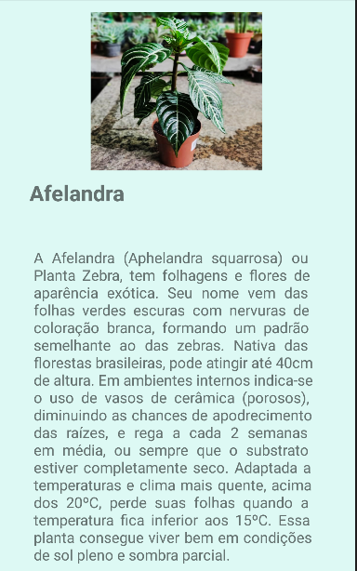

**TELA INTERNA DO APLICATIVO: MENU DOENÇAS E PRAGAS**

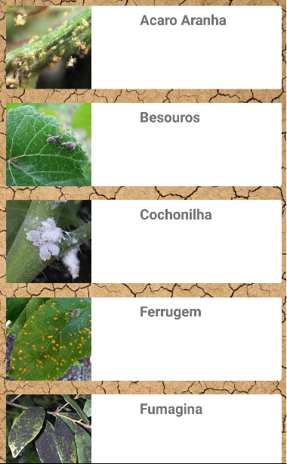

**Lista de Doenças e Pragas**: O usuário após clicar no botão doenças e pragas, será direcionado para a lista de doenças cadastradas, no qual ele poderá ver uma foto, o nome da doença, e sua descrição, e ao clicar na lista, abrirá a tela contendo essas informações mais ampliadas.

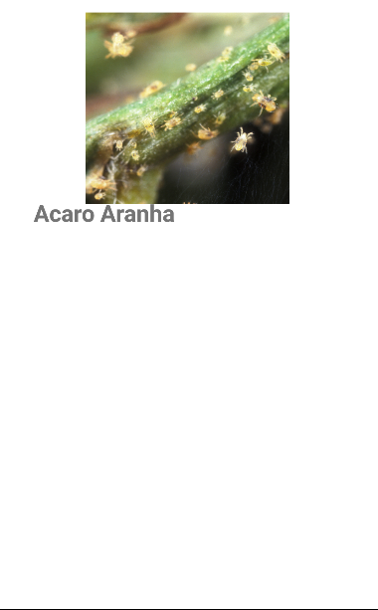

**TELA INTERNA DO APLICATIVO: MINHAS PLANTAS**

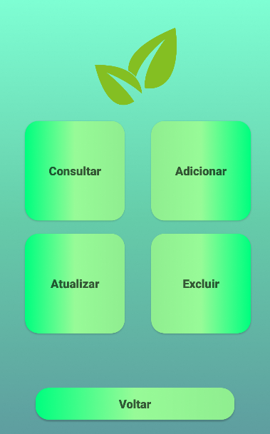

1. Botões
2. **Consultar:** O usuário após clicar no consultar, será direcionado para a lista plantas cadastradas por ele.



1. **Adicionar:** O usuário após clicar em adicionar, será direcionado para uma aba de cadastro, onde poderá inserir novas plantas na sua lista pessoal.

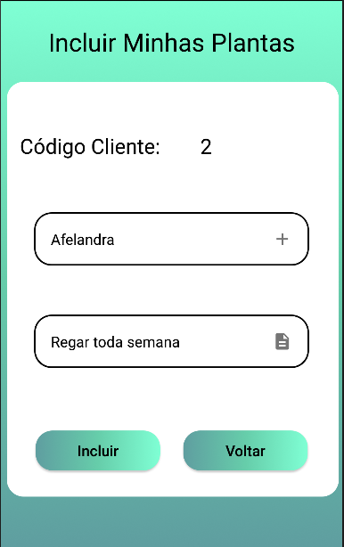

**2.a Botão Incluir:** Adiciona a planta na sua lista pessoal.

**2.b Botão Voltar:** Retorna para a página Minhas Plantas.

1. **Atualizar:** O usuário após clicar no atualizar, será direcionado para para uma aba, onde irá escolher qual planta ele deseja alterar.



Ao escolher, o usuário será direcionado para outra aba, onde poderá atualizar os dados da plantas na sua lista pessoal.

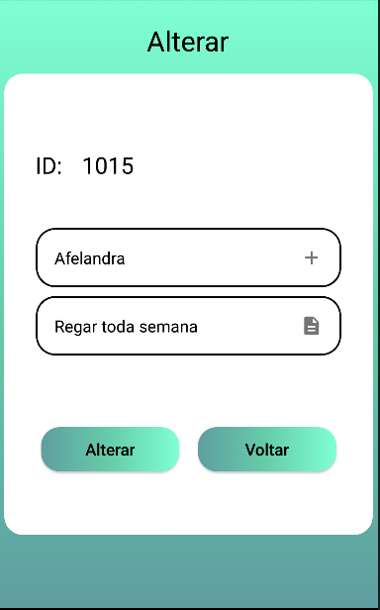

**3.a Botão Alterar:** Insere os dados atualizados na lista pessoal do usuário

**3.b Botão Voltar:** Retorna para a página Minhas plantas

1. **Excluir:** O usuário após clicar no excluir, será direcionado para para uma aba, onde irá escolher qual planta ele deseja excluir de sua lista.



Ao escolher, o usuário será direcionado para outra aba,onde poderá excluir os dados da plantas de sua lista pessoal.

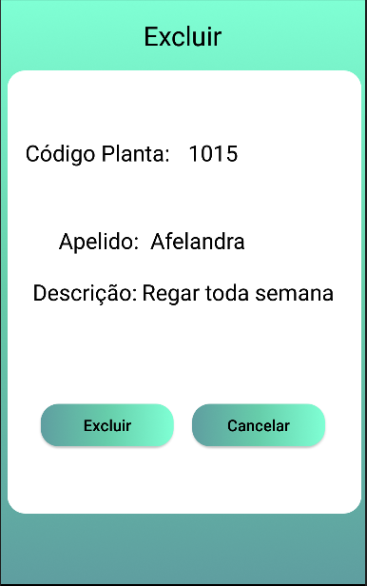

1. **Botão Voltar:** Retorna para a página menu do usuário.